
INDICE
CALERAS SAN JUAN S.A. 3
Introducción 3
Objetivos 3
Empresa 3
Métodos 3
Ubicación 4
Vías de Acceso 4
Dia 1 5
Extracción de Piedra Caliza 5
Día 2 8
Día 3 9
Conclusión 11
Bibliografía 12

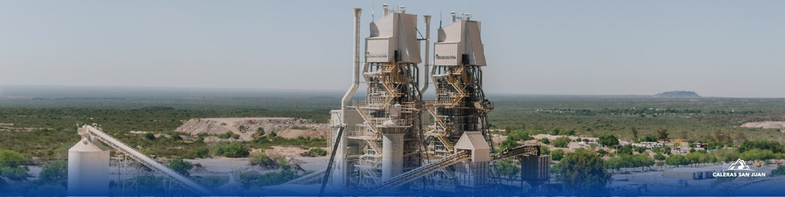
CALERAS SAN JUAN S.A.

Introducción
En este informe hablaremos sobre las practicas realizadas en la empresa Caleras San Juan S.A., ubicada al pie del Cerro Loca longa, en el distrito de Cienaguita, Departamento de Sarmiento, Provincia de San Juan - Argentina. Estas fueron de 3 días, de martes a jueves, con un horario laboral de 9 a 14hs con el objetivo de plasmar lo aprendido durante nuestros 7 años de secundario, y también salir con nuevos conocimientos y mayor experiencia para nuestro futuro laboral.

Objetivos
- Aplicar lo aprendido en clase.
- Visualizar la metodología de trabajo de la empresa.
- Obtener información sobre los procesos de obtención de piedra caliza y sus derivados.
- Adquirir experiencia para futuras salidas laborales.

Empresa
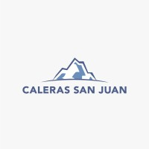
Caleras San Juan S.A. es una empresa minera ubicada al pie del Cerro Loca longa, en el distrito de Cienaguita, Departamento de Sarmiento, Provincia de San Juan – Argentina. Fue fundada en el año 1952, con más de 60 años de experiencia en la fabricación de cales y productos derivados. La estructura comercial y de logística cubre todo el territorio nacional y los países Chile, Uruguay, Brasil, Paraguay y Perú.

Métodos
La empresa se encuentra en producción todo el día, dividiéndose en tres turnos de 6 horas cada uno. Se comienza ingresando al establecimiento por la “garita”, en donde se le realiza una prueba de alcoholemia a cada empleado, el cual si sale positivo se hace esperar a la persona 20 minutos para repetirlo, si este sale positivo nuevamente la persona no podrá desarrollar sus tareas laborales, dirigiéndose a su casa con su debida sanción.
Se aseguran de que todo el personal posea todos los elementos de protección personal (gafas de seguridad, casco, zapatos de seguridad y barbijo), de lo contrario no pueden ingresar. Luego de la prueba y el cumplimiento de E.P.P la persona registra su entrada, si requiere desayunar lo puede hacer para luego comenzar con la jornada laboral.
Cada persona se dirige hacia su área de trabajo y se enfoca en sus tareas todo su turno, en el caso del turno mañana, al terminar la jornada pueden almorzar en el comedor de la empresa. Al terminar ya darían por terminado su turno y pueden retirarse a sus hogares.

Ubicación
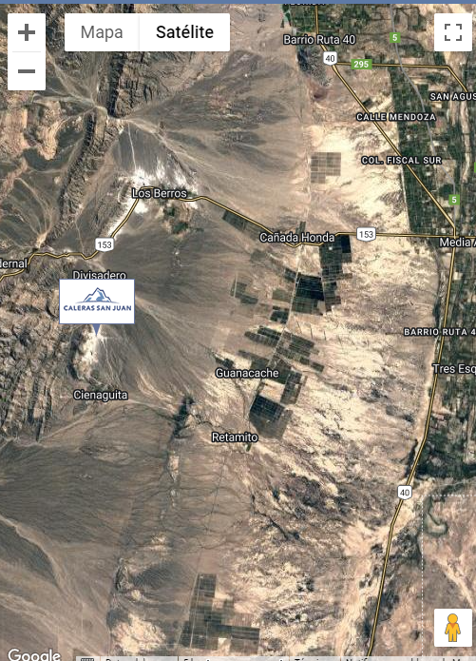

Figura N°1: Ubicación satelital más detallada.

Vías de Acceso
El recorrido comenzo desde el Colegio del Prado, continuando por la calle Mendoza hasta llegar a Media Agua en Sarmiento. Luego se toma la Ruta 153 en dirección a Los Berros. Finalizando se ingresa por el acceso a la calle 351 que lleva hacia Divisadero y continua hasta llegar a Cienaguita.
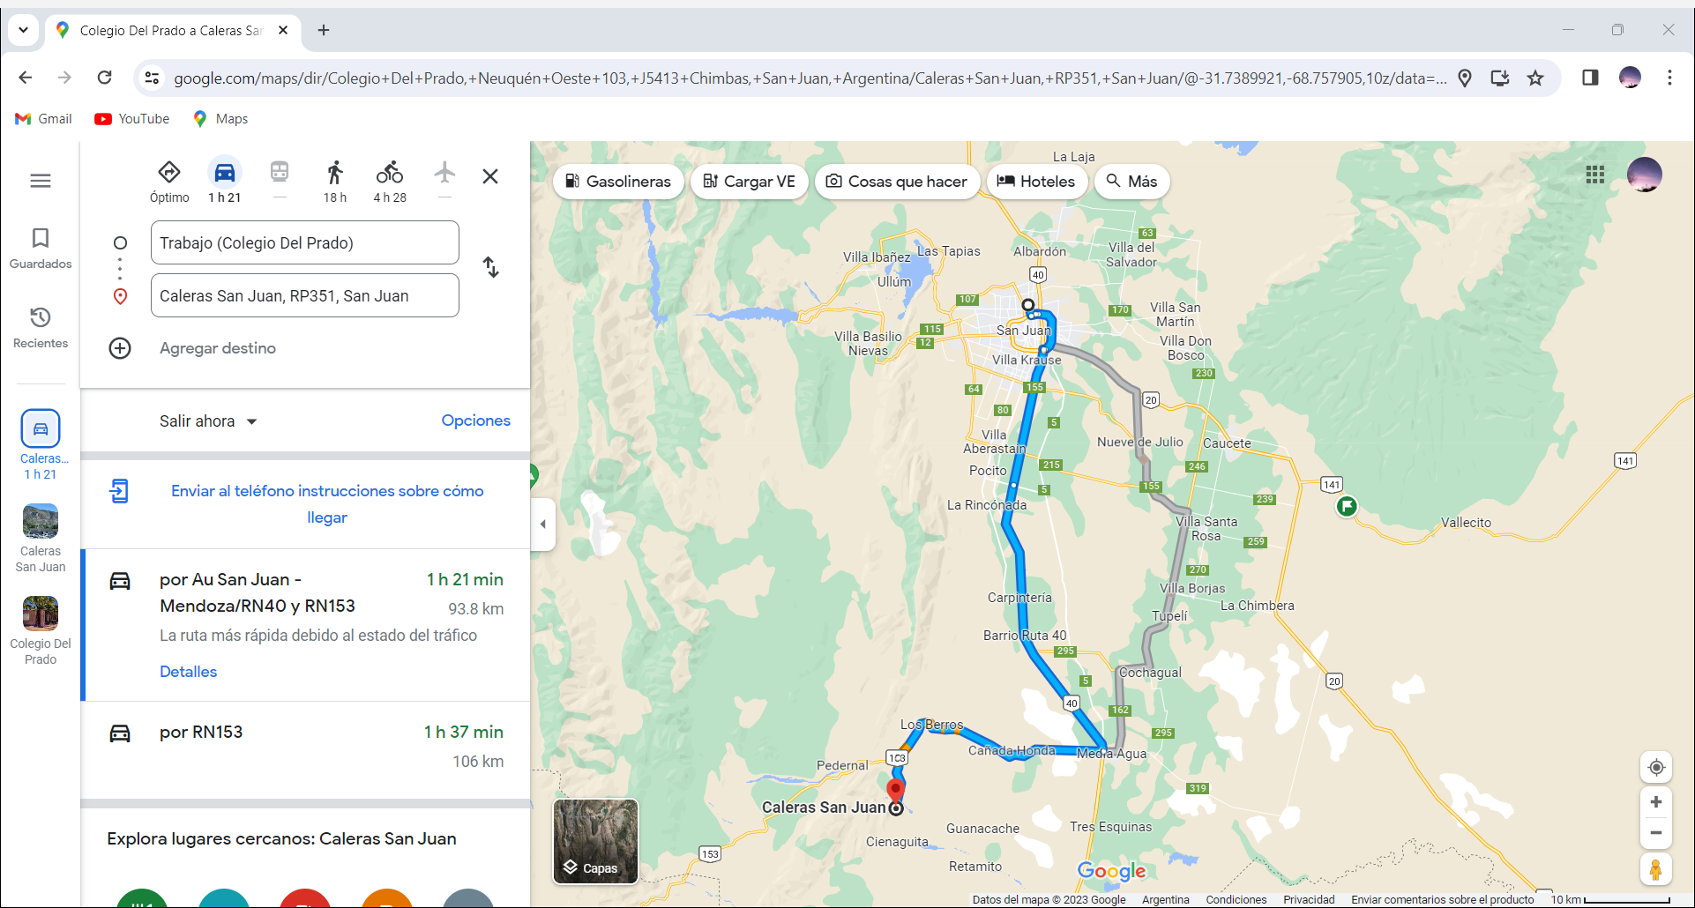

Figura N°2: Recorrido Google Maps

Dia 1
Nuestro primer día comenzó un martes 5 de septiembre de 2023, donde nos encontramos en la terminal a las 05:45 como punto de encuentro para emprender el viaje hacia la empresa, el colectivo comenzaba su recorrido a las 06:10 y tenía una duración de 3hs, donde llegábamos 9:10 a empezar nuestra primera experiencia en el lugar.
Al ingresar nos recibió la licenciada de higiene y seguridad se aseguró de que cumpliéramos con las medidas de seguridad y los E.P.P (elementos de protección personal) que maneja la empresa con respecto a los empleados que se encuentran en la minera, algunas de ellas eran:
- No sacarse el casco en ningún momento, a excepción del comedor.
- Caminar por las sendas, ya que se encuentra constante el ingreso y salida de camiones, camionetas o maquinas.
- Saber la reglamentación de alarmas cuando va a ocurrir una voladura.
- Además de casco, es obligatorio el uso de lentes, guantes, barbijo y zapatos de seguridad.
Luego, nos llevaron a la cantera donde vimos cómo era la extracción de la piedra como primer paso para llegar al producto final. Fuimos trasladadas en camioneta con un técnico de la empresa. El perforista nos dio una charla informativa con respecto a sus tareas de trabajo y visualizamos parte del proceso de extracción de la piedra. Estuvimos en la cantera aproximadamente hasta las 13:00hs, luego almorzamos en el comedor de la empresa hasta cumplir horario y poder retirarnos.
Al retirarnos nos tomábamos el colectivo en frente de la empresa, haciendo trasbordo en media agua para finalmente llegar a la terminal nuevamente, el viaje de vuelta también era de 3 horas.

Extracción de Piedra Caliza
Antes de la explotación realizan estudios geológicos y análisis químicos con el fin de ver la cantidad y calidad de la piedra. Una vez obtenidos los resultados químicos comienzan a perforar y volar con explosivos, ANFO (Figura N°10) y emulex (Figura N°9), el resultado de esto son grandes bloques que pasan a trituración y clasificación donde reducen su tamaño.
En la cantera (Figura N°3) solamente se encuentran un perforista y un técnico. Las canteras están realizadas en forma de banqueo (Figura N°3) para evitar un mayor porcentaje de accidentes si se produce un derrumbe.
No estaban realizando voladuras por un accidente ocurrido el sábado 2 de septiembre de 2023 y por problemas de inhabilitación del polvorín. Por lo ocurrido solo vimos cómo se realizaba una perforación (Figura N°5), las cuales se realizan cada 3 metros con respectivas barras (Figura N°11), y también como se conecta el cordón detonante a su mecha (Figura N°6, Figura N°7) la cual era manipulada con una pinza de bronce (Figura N°8) apta para trabajar con los los explosivos. Además, se encontraba en funcionamiento una máquina retroexcavadora, más conocida como “toco toco” (Figura N°4), que tenía como fin disminuir el tamaño de las piedras ya voladas. Todos los equipos cuentan con un mantenimiento cada 250hs.

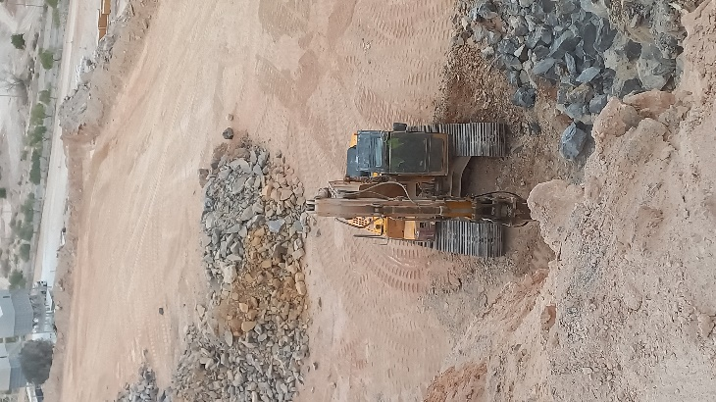
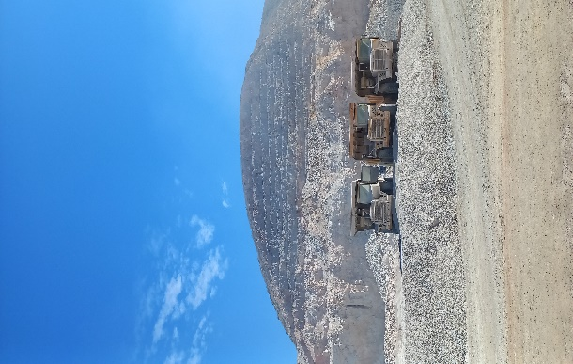

Figura N°3: Cantera con visualización al banqueo
Figura N°4: Maquina “toco toco”

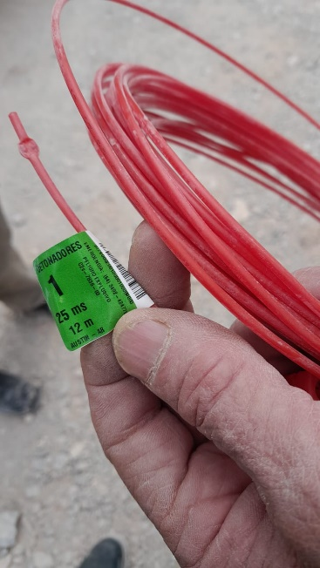

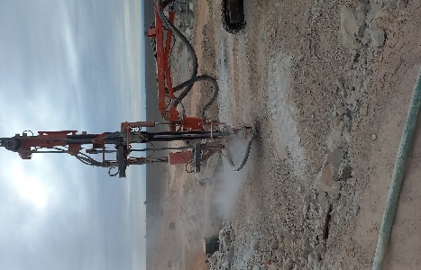

Figura N°6: Cordón detonante
Figura N°5: Perforación

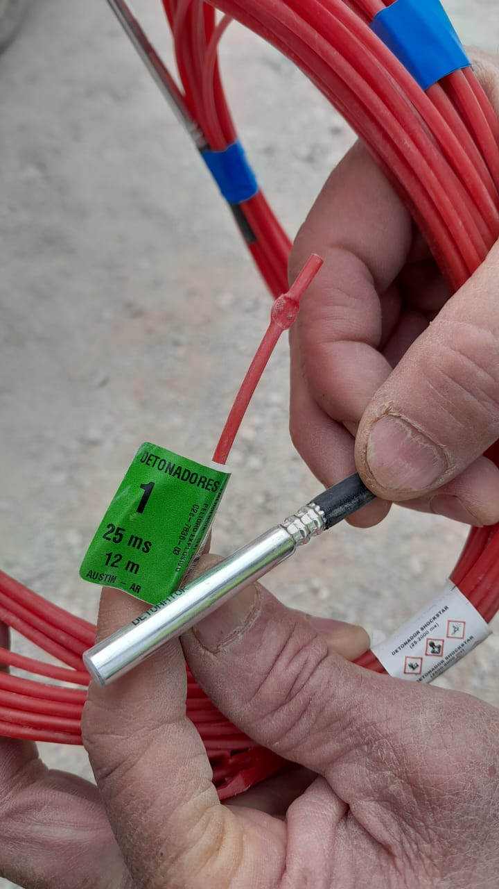
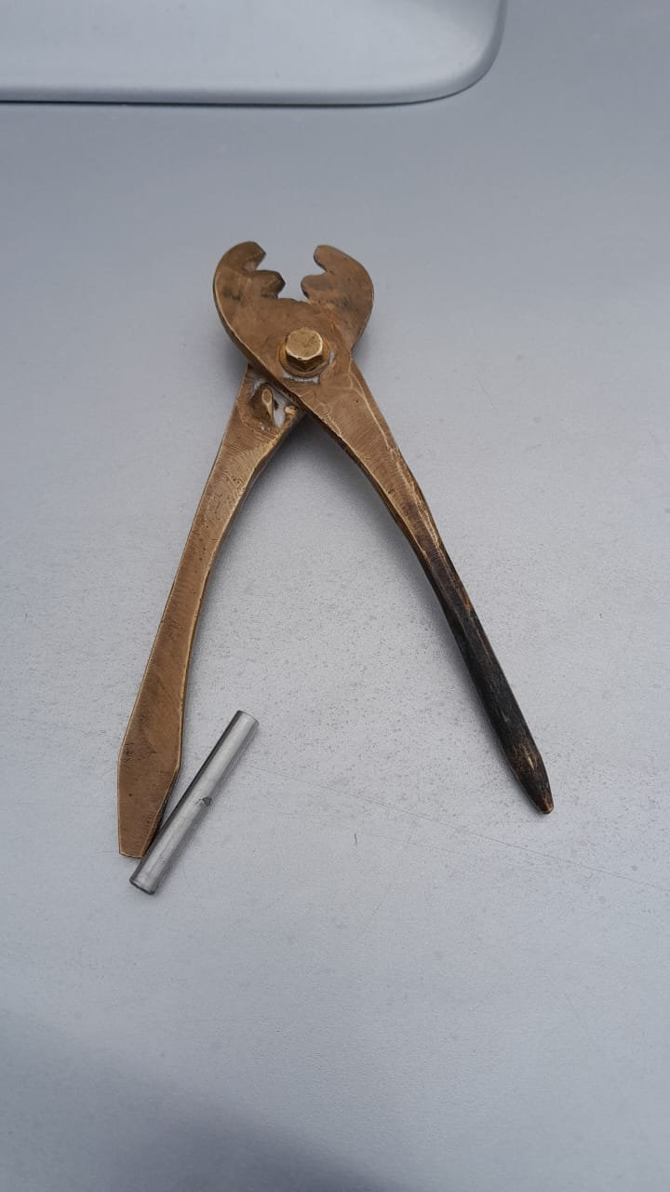

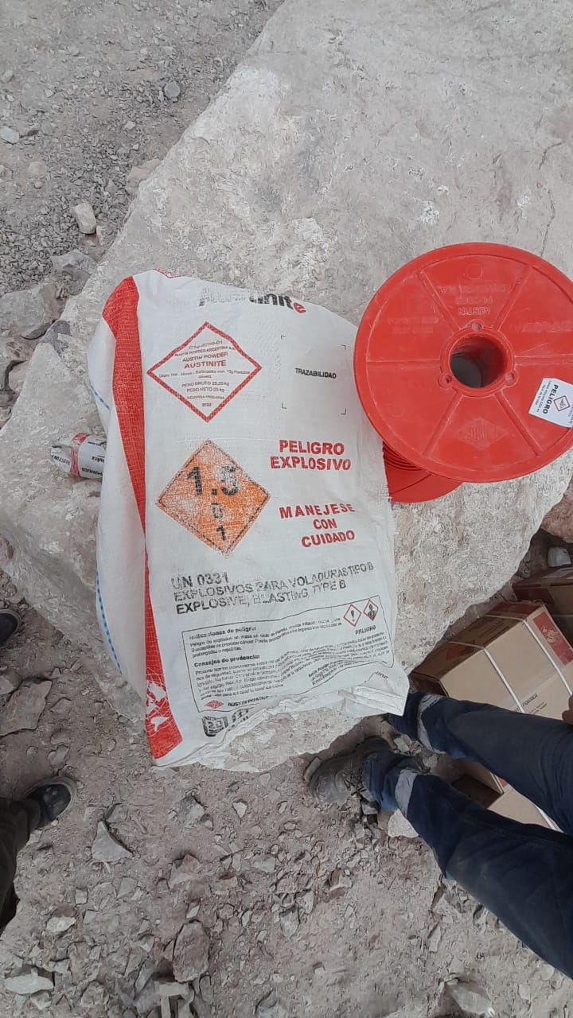
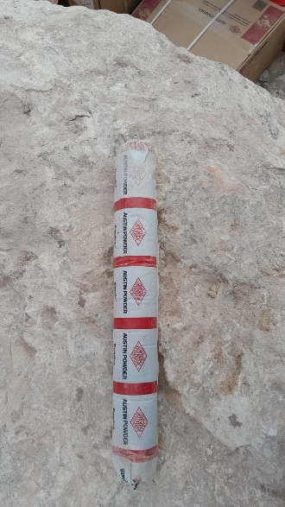
Figura N°10: ANFO
Figura N°9: Emulex
Figura N°7: Cordón detonante junto su mecha
Figura N°8: Pinza de bronce
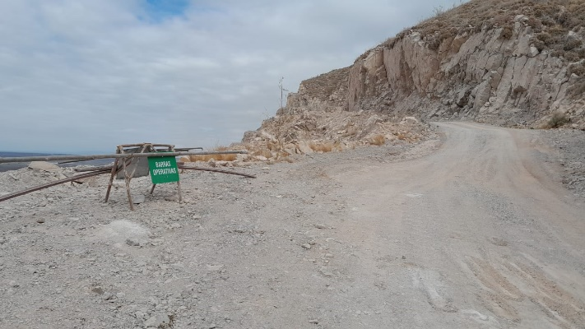

Figura N°11: Barras operativas

Día 2
El miércoles llegamos a Caleras San juan alrededor de las 9:10 de la mañana. Al ingresar por la "garita" dimos nuestros nombres y nos realizaron una prueba de alcoholemia al igual que a los demás trabajadores.
Nos hicieron esperar un tiempo hasta que nos buscarán para llevarnos a ver los hornos.
Cuando pasaron unos minutos nos dirigimos hacia una oficina que se encuentra cerca de los hornos. Nos acercaron hasta el lugar en una de las camionetas que utilizan para trabajo. Al llegar nos recibió un señor en una especie de oficina, nos ofreció desayuno mientras nos explicaba de una forma aproximada los porcentajes que se manejan por día (Figura N°12), los cuales son unas 350 toneladas de cal por día. Vimos gráficos de como son los hornos maerz y nos dieron una explicación de cómo funciona. De ahí, nos ofrecieron una visita por las oficinas por donde controlan el funcionamiento de las maquinas. Al subir a las oficinas nos recibieron 2 chicas y 2 chicos los cuales estaban súper dispuestos a responder todas nuestras dudas. Controlaban todo mediante computadoras que tenían programas especiales en donde se encontraba plasmado un gráfico exacto de cada horno de la planta y también cámaras por donde controlaban las cintas transportadoras y cuidaban que no hubiera algún problema con ellas. Nos comentaron que cada horno produce unas 350 ton de cal por día. Estos tipos de hornos reciben el nombre de hornos Maerz.
Preguntamos cual era el problema más frecuente que tenían con los hornos y nos contaron que debido a la gran demanda de cal la presión del gas aumenta mucho. Usan gas para los hornos en verano, ya que en invierno las personas lo necesitan para la calefacción de sus casas.
Desde las oficinas, nos llevaron a ver de cerca las cintas transportadoras que llevaban el material ya triturado y clasificado, cumpliendo con las normas de seguridad llevando nuestros elementos de protección personal siempre con nosotras (lentes de seguridad, casco y zapatos de seguridad).
Luego de eso, fuimos al comedor, almorzamos y esperamos el transporte para volver a nuestras casas.
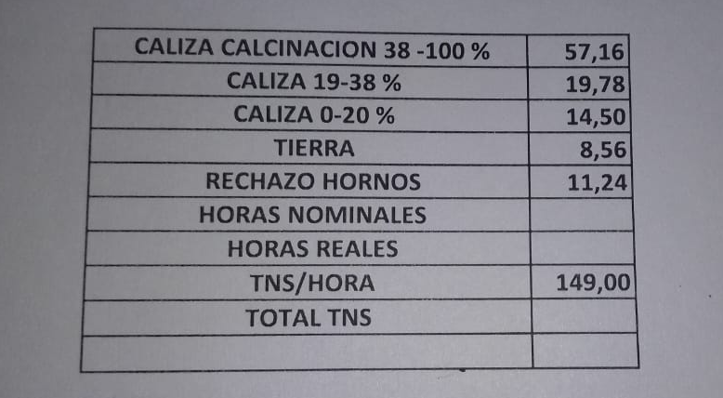

Figura N°12: Estadísticas de hornos

Día 3
En nuestro tercer y último día, llegamos a la empresa aproximadamente a las 9 de la mañana, lo primero que hicimos fue entrar a la garita, donde registramos nuestra entrada y nos hicimos la prueba de alcoholemia. Ingresamos y esperamos a que llegara la persona encargada con la que nos tocaba estar ese día. Pasamos al comedor donde desayunamos, para luego ir a visitar el laboratorio y el lugar donde trituraban las muestras de cal para realizarles su análisis de calidad.
Dentro del laboratorio visualizamos como hacían los análisis de calidad (Figura N°16). En estos análisis lo que se hacía era extraer unas muestras de la piedra caliza que se iban a trasladar a algún lugar o que la empresa compraba. Esto consistía en que las personas de laboratorio, con ayuda de un arnés de seguridad, se subían del camión y recolectaban en un recipiente grande piezas de caliza de distintos lugares del camión. De ahí, llevaban esa muestra dentro de la sala en donde se encontraban máquinas como trituradoras, tapizados, etc (Figura N°13). Estas piezas de cal se llevaban a una trituradora, en donde se reducía el tamaño del material, de ahí pasaba por un proceso de tamizado para asegurarse de que esas partículas finas sean todas del mismo tamaño.
Luego, se pesaba una pequeña cantidad de esa muestra, se anotaba su peso (Figura N°15) y está misma se depositaba en un crisol (Figura N°14), el cual es recipiente refractario generalmente de porcelana que se utiliza para colocar en su interior compuestos químicos para luego poder llevarlo a un horno a altas temperaturas. Este crisol es calentado a unos 200° C por unos minutos. Se toma el crisol con unas pinzas y se lleva a enfriar con agua helada para disminuir su temperatura. El contenido de ese crisol se volvía a pesar en la balanza y se volvía a anotar su peso. A esa muestra la colocaban en un matraz (Figura N°14) junto con un imán, se le agregaba un poco de agua destilada y sacarosa, y se la ponía en un agitador por unos 15 minutos. Cuando ya pasaron esos 15 minutos, pasaban a agregarle ácido de a poco con una pipeta hasta que se ponía de color rosa, la cal alcalina se pone en contacto con el ácido, por lo cual cuando se neutraliza el pH, se debe dejar de agregar ácido, y depende cuanto ácido se use, es el contenido de cal de calidad de la muestra. Entre una muestra con alto contenido de cal de calidad y otra con una calidad baja se o puede notar la diferencia a simple vista en su color y en su textura.
Luego de presenciar el análisis de calidad, nos hicieron un recorrido por la planta de trituración, y el lugar en donde embolsaban la cal (Figura N°17). Finalizando el recorrido nos despedimos de las personas del laboratorio y fuimos al comedor, en donde almorzamos y esperamos el colectivo para volver a nuestras casas.
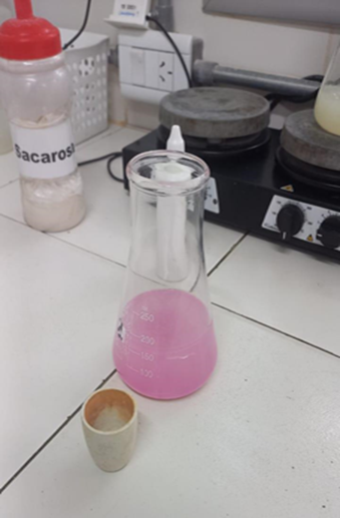
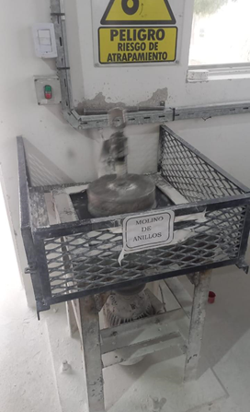

Figura N°13: Molino de anillos reaccionando con muestra de cal
Figura N°14: Crisol y matraz

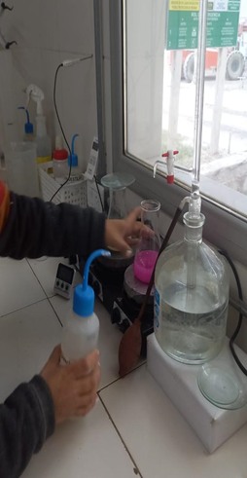
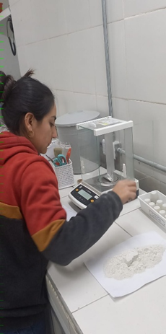

Figura N°16: Análisis de calidad
Figura N°15: Reacción de laboratorio pesando la muestra
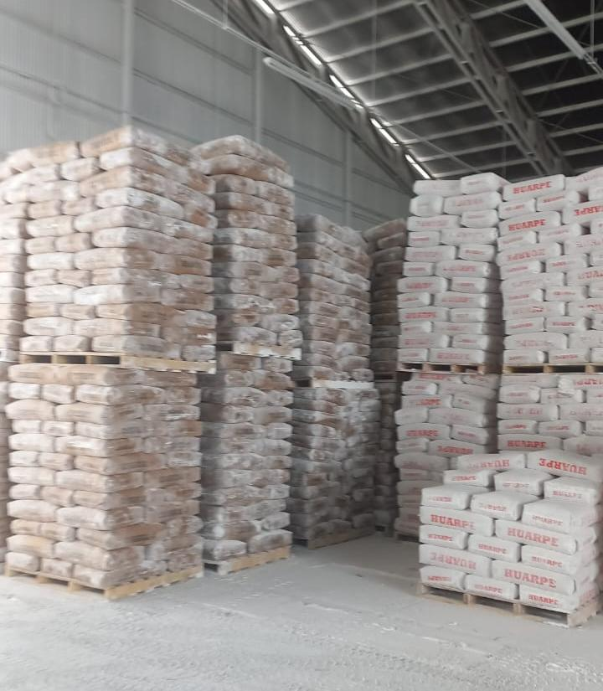
Figura N°17: Cal lista para ser comercializada.

Conclusión
Nuestra práctica en Caleras San Juan nos ayudó a poder ver en persona los procesos de extracción, trituración, calcinación, análisis de calidad y envasado que ya habíamos visto en clase. Aprendimos todo lo que hay detrás de una bolsa de cal, el trabajo que se emplea para su obtención y comercialización. Tuvimos la oportunidad de poder vivir la experiencia de conocer los métodos de trabajo de la empresa, personal, y máquinas.
Por otra parte, dejaríamos en la empresa como recomendación que mejoren el trato de sus trabajadores hacia las mujeres que van de visita, trabajan o realizan prácticas, no es necesario el exceso de atención al punto que puede incomodar como también hacer sentir que somos un estorbo. Finalizando, dejando atrás esa posible mejora a futuro estamos agradecidas por la oportunidad de haber realizado nuestras prácticas en una gran empresa.

Bibliografía
Empresa Caleras San Juan S.A.
https://www.calerassanjuan.com

